Как создать отчет об объеме закупок российских товаров?
Отчет формируется системой автоматически, для этого необходимо зайти в личный кабинет Заказчика 44-ФЗ в ЕИС.
В разделе «Отчеты» нажмите «Отчеты заказчика»
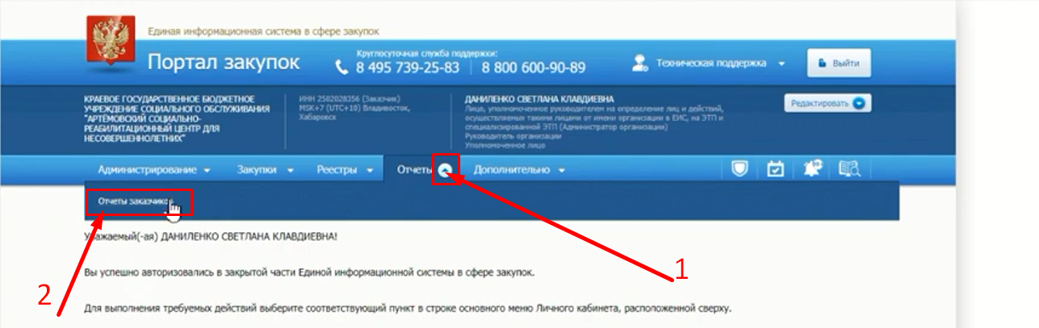
В открывшемся окне отчетов нажимаем кнопку «Создать информацию об отчете заказчика»
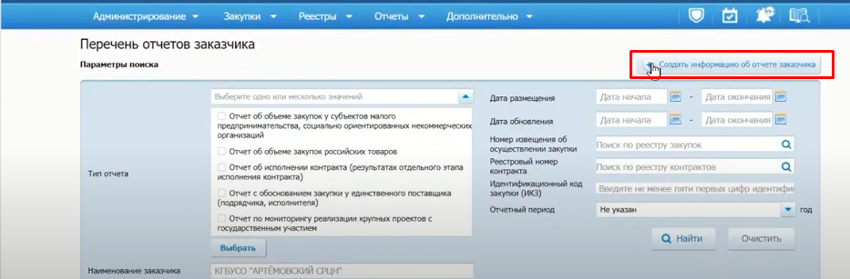
В открывшейся форме в разделе «Информация о размещенном отчете» выбираем «Тип отчета»
нам нужен «Отчет об объеме закупок российских товаров»

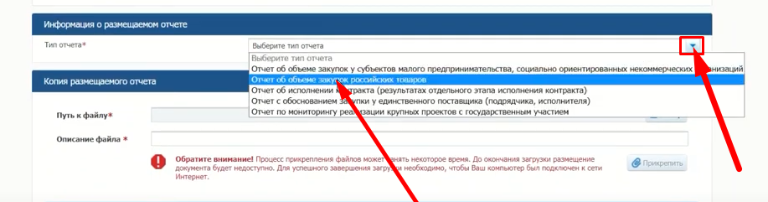
Если в списке отчетов его нет, необходимо раздать пользователю права на работу с этим отчетом
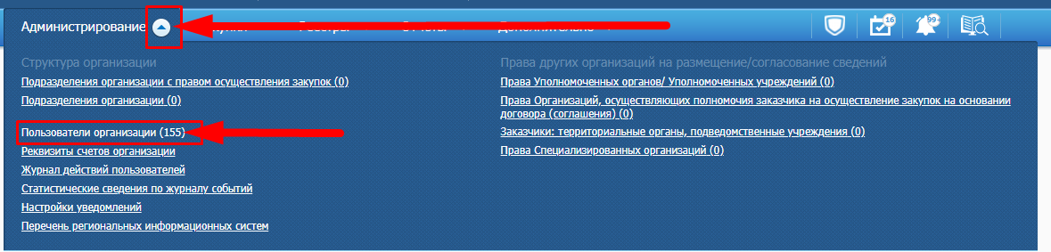
Делается это стандартно, через Администрирование и выбор нужного пользователя
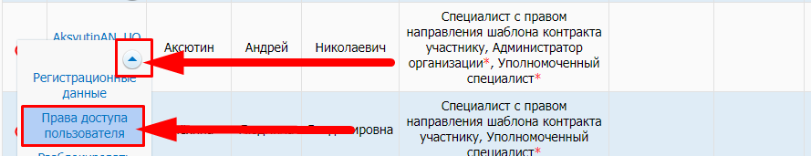
Затем в правах, пролистываем почти в самый низ и ставим недостающую отметку в отчетах
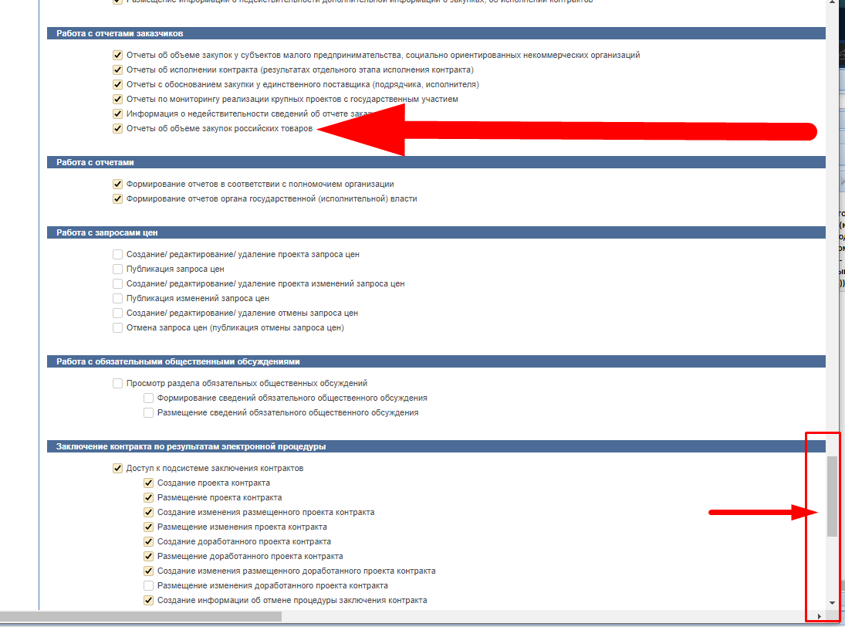
Затем, возвращаемся в раздел «Отчеты» для формирования нашего отчета, жмем «Отчеты заказчика», затем «Создать информацию об отчете заказчика», в открывшейся форме в разделе «Информация о размещенном отчете» выбираем «Тип отчета» - «Отчет об объеме закупок российских товаров»,
в поле «Отчетный период» указываем год отчета, нам нужен год 2022
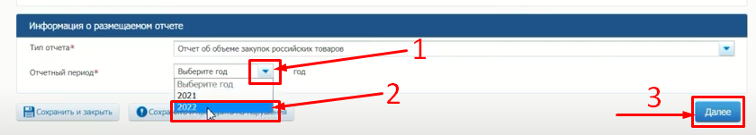
Подтверждаем достоверность данных нажатием кнопки «Далее»
Откроется новая форма, в которой нужно нажать «Заполнить на основании сведений из реестра контрактов»
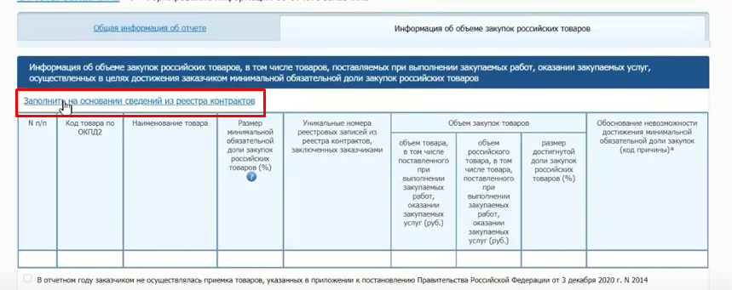
Через некоторое время система сформирует отчет и выдаст сообщение об обновлении данных
(напоминаем, что этот отчет может быть сформирован не ранее 01 февраля)
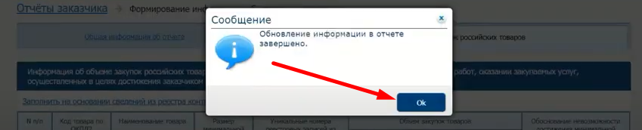
Отчет формируется в виде таблицы, заполненной в соответствии с правилами, установленными Постановлением Правительства РФ от 03.12.2020 N 2014 (ред. от 31.10.2022) "О минимальной обязательной доле закупок российских товаров и ее достижении заказчиком". Если данных нет, поставьте отметку в соответствующем чек-боксе
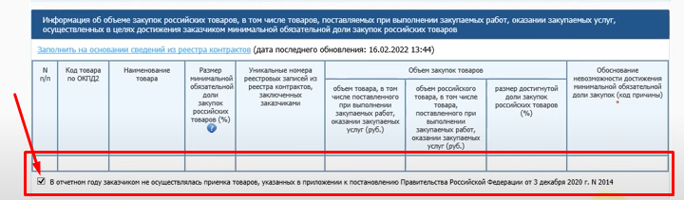
Если закупки были, но размер достигнутой доли равен нулю, укажите причину «недостижения» установленного минимума, используя для этого встроенный справочник.
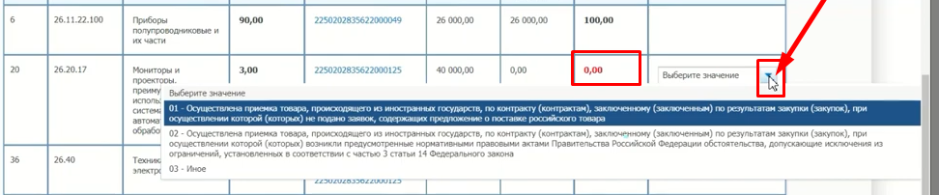
Для проверки корректности заполнения нажмите кнопку «Сохранить и проверить на нарушения»
Для того чтобы разместить отчет в ЕИС нажмите кнопку «Разместить»
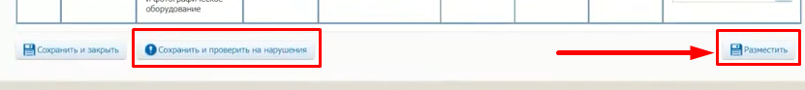
Подтвердите размещение во всплывающем сообщении
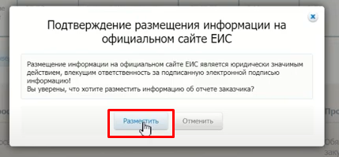
В результате отразится форма, где необходимо поставить отметку о том, что информация достоверна. После чего ее нужно подписать электронной подписью по кнопке «Подписать и разместить»
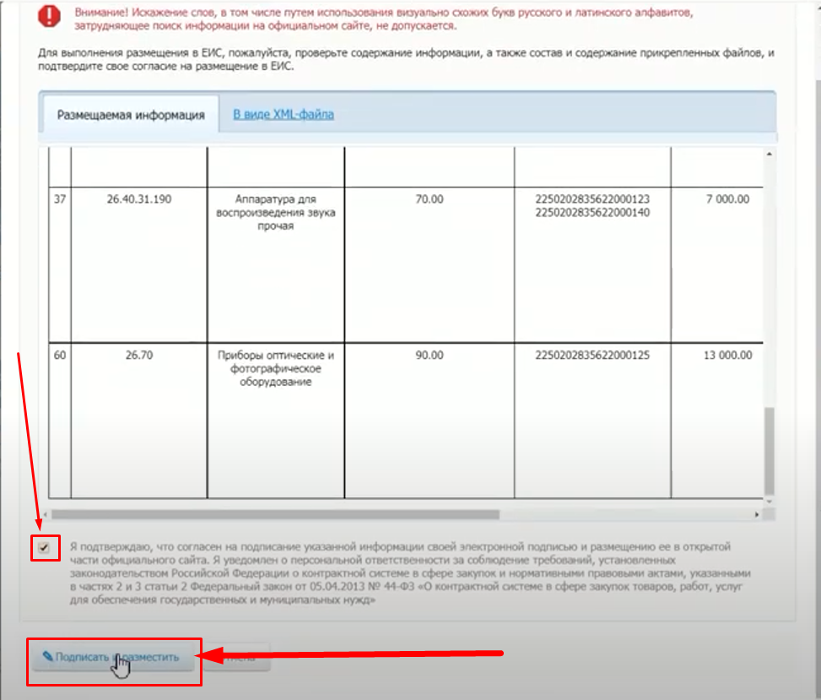

После размещения отчета откроется страница «Перечень отчетов заказчика», где можно проверить размещение отчета, для этого пролистайте страницу в самый низ и нажмите ссылку «размещено»
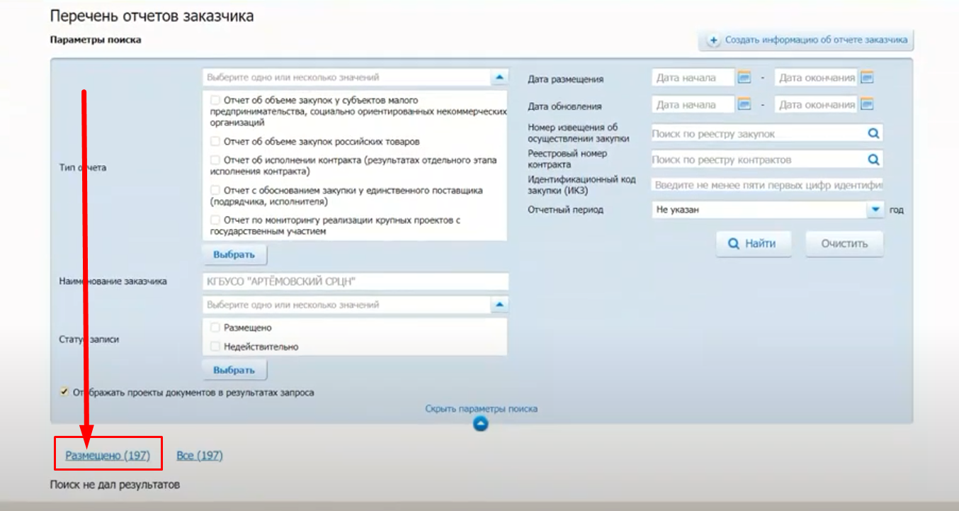
При необходимости отчет можно выгрузить
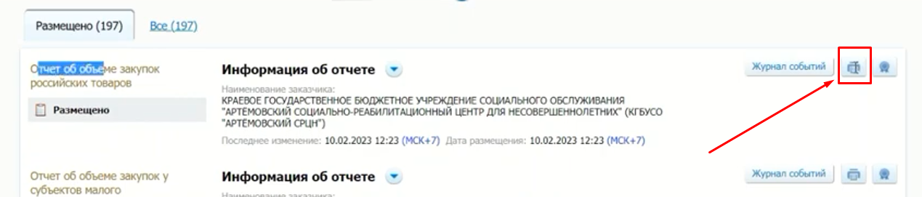
Для заполнения сводной отчетности о закупках товаров российского происхождения государственными заказчиками Самарской области откройте Ваш отчет (см. выше)).
Или его можно открыть в открытой части ЕИС в разделе «Отчеты заказчиков» (перейдя по этой ссылке) В открывшейся форме сразу выбирайте тип отчета «Отчет об объеме закупок российских товаров»
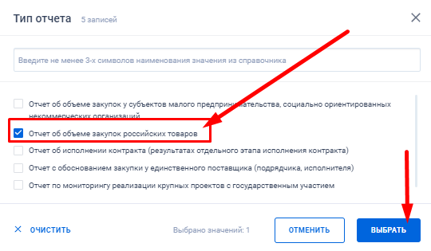
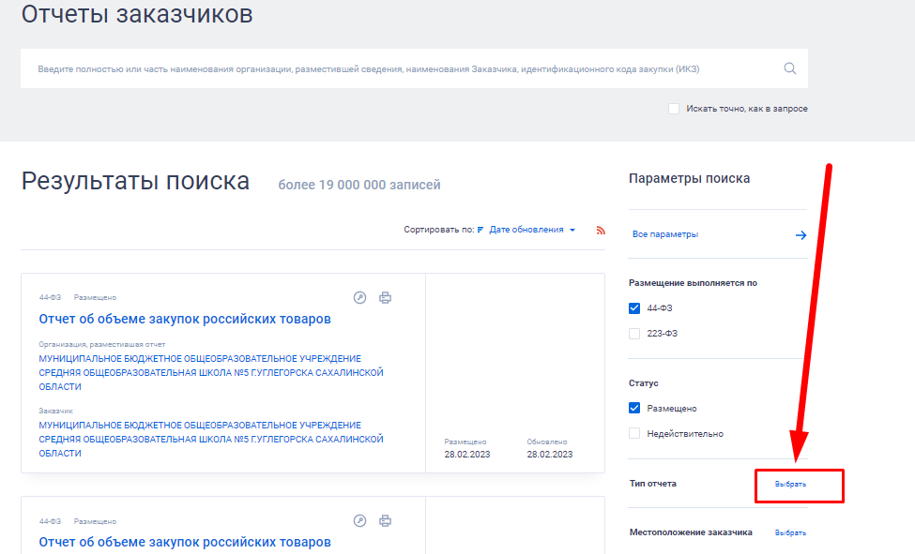
Затем, ниже нажмите «Все параметры»
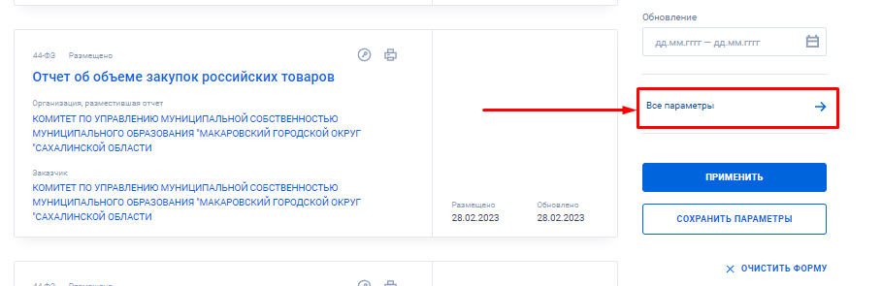
В открывшейся форме «раскрываем» раздел «Информация о заказчике» и рядом с полем «Наименование заказчика» жмём «Выбрать»
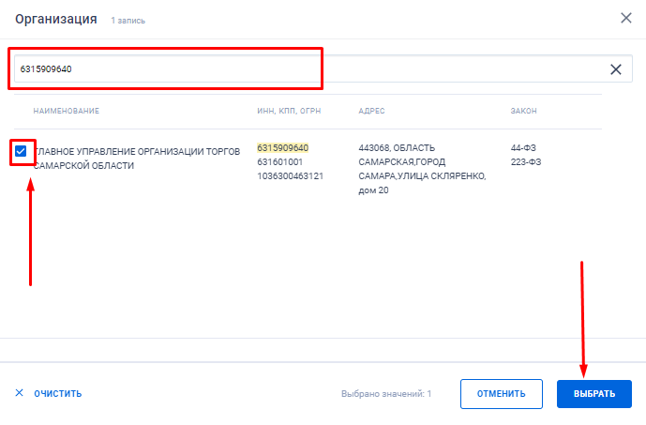
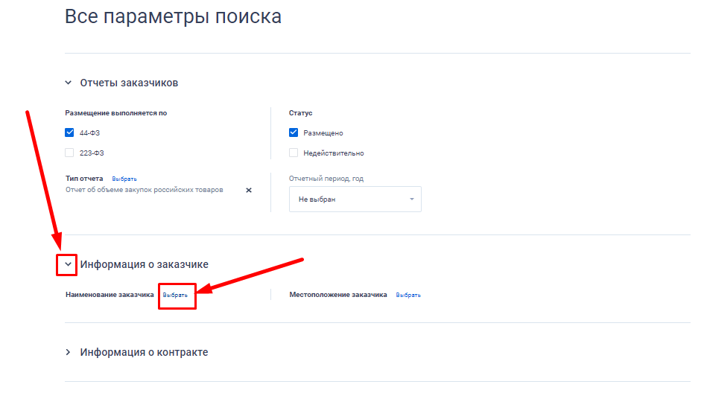
В открывшейся форме «Организация» укажите ИНН вашей организации, поставьте отметку в найденном и нажмите кнопку «Выбрать» и затем «Применить»
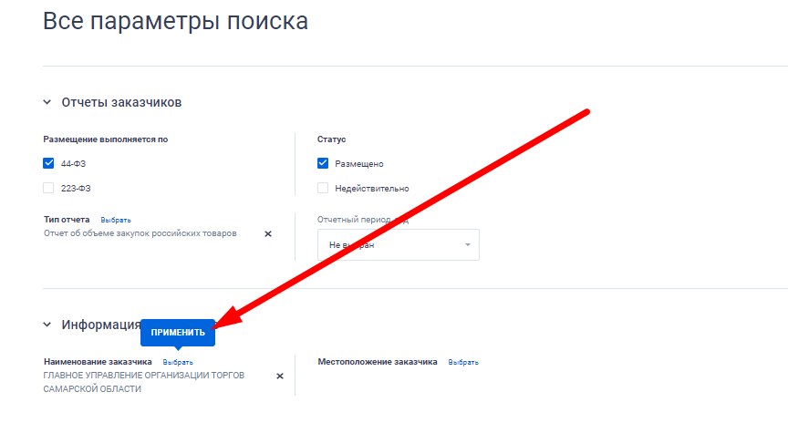
Откроется страница ваших отчетов, где выбираем нужный отчет
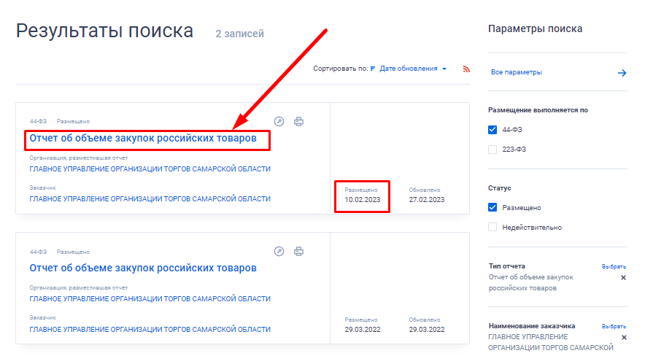

В открывшемся окне открываем вкладку «ОБЪЕМЫ ЗАКУПОК РОССИЙСКИХ ТОВАРОВ»
и в зависимости от имеющихся сведений
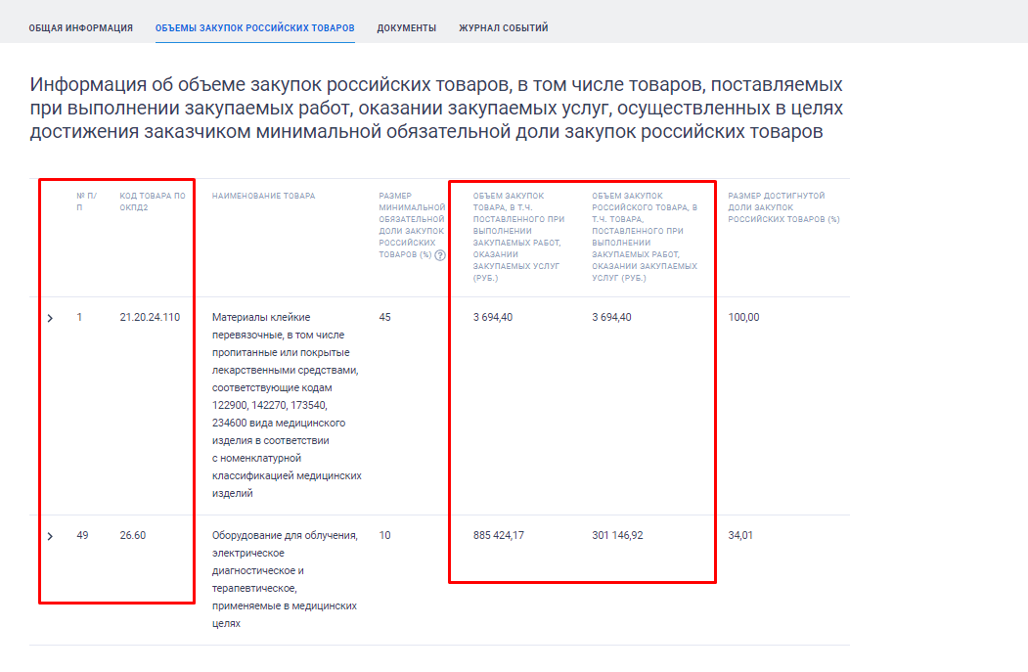
заполняем Яндекс форму (https://disk.yandex.ru/i/w6Bo4Wyb_NGDvw) Вашими данными из отчета.

Как это сделать?
В Яндекс форме найдите свой ИНН
Для этого слева вверху нажмите кнопку «Поиск»
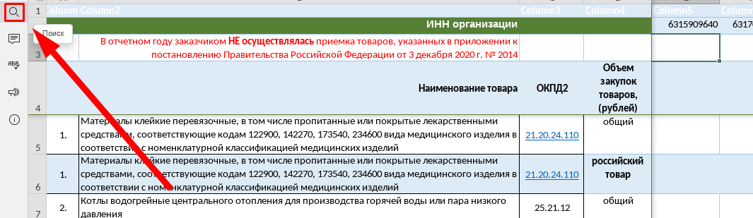
В открывшейся слева панели поиска в соответствующей ячейке укажите ваш ИНН
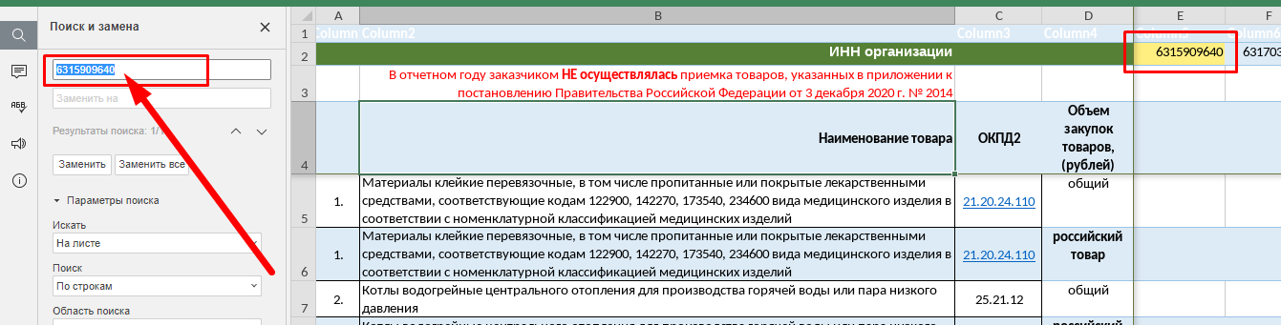
Браузер автоматически подсветит ячейку с требуемым значением
ПОЖАЛУЙСТА, ПОСТАРАЙТЕСЬ КОРРЕКТИРОВАТЬ ТОЛЬКО СВОИ ДАННЫЕ О ЗАКУПКАХ,
в противном случае мы будем вынуждены собирать информацию как раньше, Вашим ГРБС вряд ли понравится обрабатывать всю вашу корреспонденцию, формировать сводную и направлять её нам!
ЕСЛИ ВАШЕГО ИНН НЕТ, не добавляйте его!!! - СООБЩИТЕ ОБ ЭТОМ АДМИНИСТРАТОРУ –
MYTAREVAG@SAMREGION.RU
Если что-то не получается, напишите администратору или в Багтрекинг.
Для удобства работы с файлом можно скрыть панель поиска, нажав слева вверху на кнопку Х
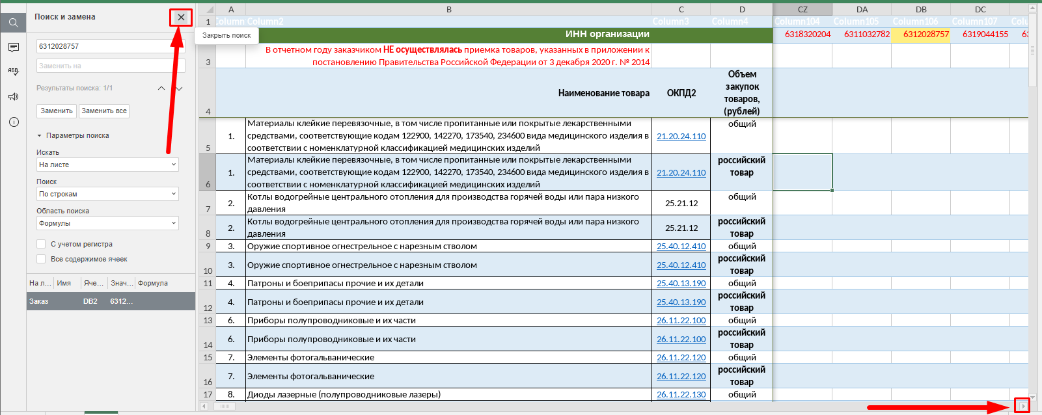
И сдвинуть столбец с вашим ИНН ближе к столбцу «Объем закупок»
Если в отчетном году заказчиком не осуществлялась приемка товаров, указанных в приложении к постановлению Правительства Российской Федерации от 3 декабря 2020 г. № 2014, то есть в отчете цифр нет, а есть только запись об отсутствии приемки таких товаров
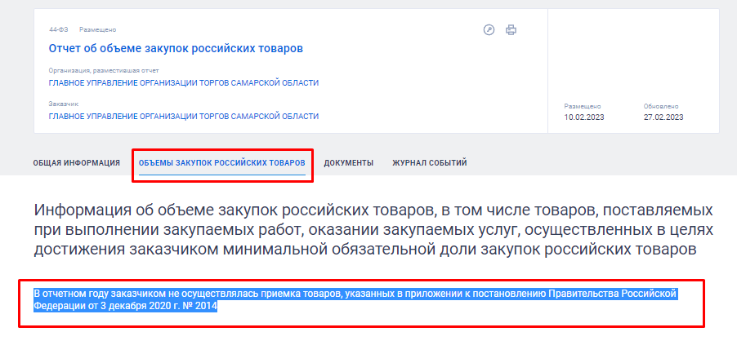
Тогда, Вам необходимо заполнить только одну ячейку, написав в ней слово «Нет»
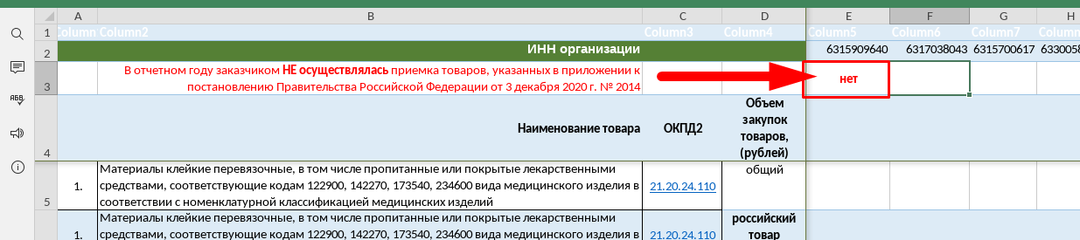
Если данные в отчете имеются, то укажите их в соответствующих полях
Ориентируйтесь по номеру позиции «Наименования товара» и его наименованию – 1,
т.к. ОКПД 2 могут дублироваться.
В поле «Общий» укажите данные из графы отчета «ОБЪЕМ ЗАКУПОК ТОВАРА, В Т.Ч. ПОСТАВЛЕННОГО ПРИ ВЫПОЛНЕНИИ ЗАКУПАЕМЫХ РАБОТ, ОКАЗАНИИ ЗАКУПАЕМЫХ УСЛУГ (РУБ.)» - 2
В поле «Российский товар» укажите данные из графы отчета «ОБЪЕМ ЗАКУПОК РОССИЙСКОГО ТОВАРА, В Т.Ч. ТОВАРА, ПОСТАВЛЕННОГО ПРИ ВЫПОЛНЕНИИ ЗАКУПАЕМЫХ РАБОТ, ОКАЗАНИИ ЗАКУПАЕМЫХ УСЛУГ (РУБ.)» - 3
После внесения сведений сохраните их по кнопке «Сохранить» (слева вверху)
